МИНИСТЕРСТВО ОБРАЗОВАНИЯ И НАУКИ   
РОССИЙСКОЙ ФЕДЕРАЦИИ

Федеральное государственное автономное образовательное учреждение высшего образования «Самарский национальный исследовательский университет имени академика С.П. Королева»

(Самарский университет)

Институт информатики и кибернетики

Кафедра геоинформатики и информационной безопасности

Отчет по лабораторной работе №2 по дисциплине

«Техническая защита информации»

«**ИССЛЕДОВАНИЕ КАНАЛА УТЕЧКИ ИНФОРМАЦИИ ЗА СЧЕТ ПЭМИ СИСТЕМ ОБРАБОТКИ, УСИЛЕНИЯ И ВОСПРОИЗВЕДЕНИЯ АКУСТИЧЕСКОЙ ИНФОРМАЦИИ В ПЭВМ**»

Выполнили:

Журавлев С. А.

Акутин И. Д.

Овсянников А. Н.

Спиридонва К. С.

гр. 6312-100503D

Проверил:

Хабаров Д. А.

Самара, 2024

***Цель работы:*** обучение принципам проведения измерений побочных электромагнитных излучений и наводок (ПЭМИН), исследование возможных каналов утечки информации, связанных с побочными электромагнитными излучениями (ПЭМИ) систем обработки, усиления и воспроизведения акустической информации в персональных электронно-вычислительных машинах (ПЭВМ).

*Описание установки и оборудования.*

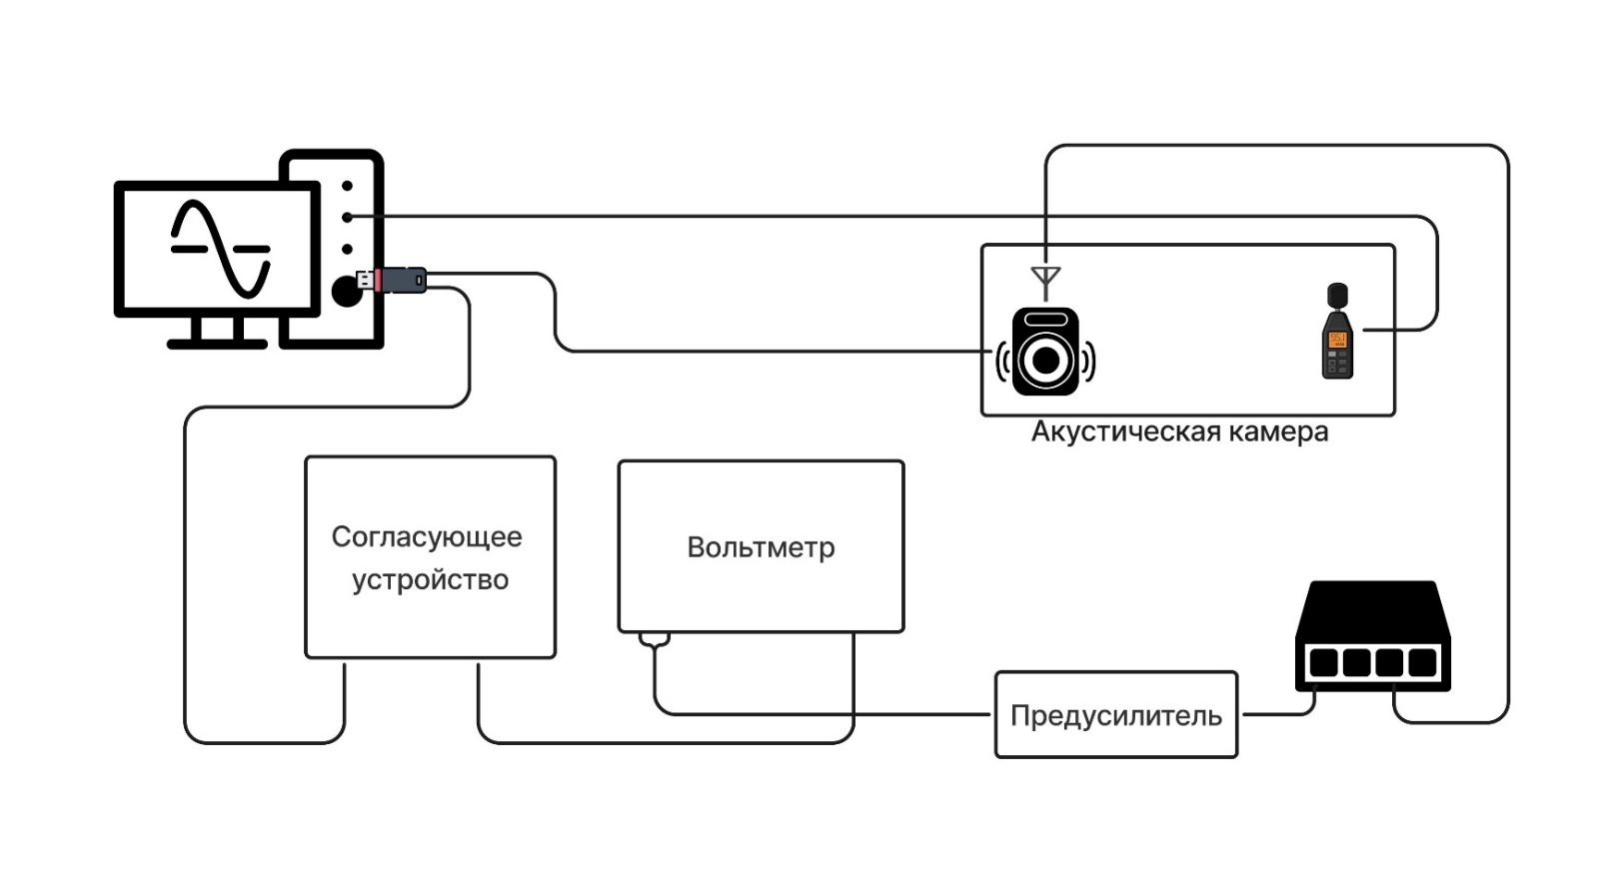Рисунок 1 Общая схема установки

*Расчеты.*

|  |  |
| --- | --- |
| Вариант | $$Р_{п}$$ |
| 1 | 0.85 |

|  |  |  |  |  |
| --- | --- | --- | --- | --- |
| **Номер**  **частоты** | **Среднегеометрическая**  **частота полосы,**  **fi ,Гц** | **Типовые интегральные уровни речи**  **Lснi, измеренные на расстоянии 1 м от источника сигнала, дБмкВ** | | |
| **Lсн = 64 дБ** | **Lсн = 70 дБ** | **Lсн = 76 дБ** |
|  | 1000 | 27 | 33 | 41 |
|  | 2000 | 23 | 31 | 34,5 |
|  | 4000 | 42,5 | 47,5 | 55 |
|  | 8000 | 48 | 0 | 0 |
|  | 10000 | 31 | 36 | 44 |
|  | 12000 | 41 | 47 | 0 |
|  | 14000 | 45 | 0 | 0 |
|  | 16000 | 0 | 0 | 0 |

Таблица 1 Измеренные значения уровня речи по частотам.

По формуле $U\left[мкВ\right]={10}^{\frac{U[дБмкВ]}{20}}$ переведем полученные значения из дБмкВ в мкВ:

|  |  |  |  |  |
| --- | --- | --- | --- | --- |
| **Номер**  **частоты** | **Среднегеометрическая**  **частота полосы,**  **fi ,Гц** | **Типовые интегральные уровни речи**  **Lснi, измеренные на расстоянии 1 м от источника сигнала, мкВ** | | |
| **Lсн = 64 дБ** | **Lсн = 70 дБ** | **Lсн = 76 дБ** |
|  | 1000 | 22 | 45 | 112 |
|  | 2000 | 14 | 35 | 53 |
|  | 4000 | 133 | 237 | 562 |
|  | 8000 | 251 | 0 | 0 |
|  | 10000 | 35 | 63 | 158 |
|  | 12000 | 112 | 224 | 0 |
|  | 14000 | 178 | 0 | 0 |
|  | 16000 | 0 | 0 | 0 |

Таблица 2 Измеренные значения с переводом в мкВ.

Согласно варианту №1, предельно допустимое значение вероятности правильного обнаружения сигнала средствами разведки Pп = 0.85. Расстояние от ВТСС до контрольной точки 1, где возможно расположение аппаратуры разведки, r = 10 м.

На основе полученных измерений и расстоянии r рассчитаем коэффициент затухания Vr

по формуле:

$$V_{r}= \left\{\begin{aligned}r^{3}, если r ≤\frac{47,75}{f}, \\ \frac{47,75}{f}, если \frac{47,75}{f}≤r≤\frac{1800}{f}, \\ \frac{8,59*{10}^{4}*r}{f^{2}}, если r>\frac{1800}{f},\end{aligned}\right.$$

|  |  |  |
| --- | --- | --- |
| **Номер частоты** | **Среднегеометрическая**  **частота полосы,**  **fi ,Гц** | **Коэффициент затухания** |
| 1. | 1000 | 0,859 |
| 2. | 2000 | 0,21475 |
| 3. | 4000 | 0,05368 |
| 4. | 8000 | 0,01342 |
| 5. | 10000 | 0,00859 |
| 6. | 12000 | 0,00596 |
| 7. | 14000 | 0,00438 |
| 8. | 16000 | 0,00335 |

Таблица 3 Коэффициент затухания

Рассчитаем действующую высоту антенны $h_{д}$ и уровень шумов на входе радиоприемного устройства Uш по формулам:

$h_{д}= \frac{2}{{10}^{\frac{K_{a}^{*}}{20}}}$, где $K_{a}^{*}$ =55 дБ(1/м) – антенный коэффициент.

и

$U_{ш}=\sqrt{(\frac{U_{ш}^{*2}}{∆F_{п}^{*}*{10}^{\frac{q^{*}}{10}}}+\frac{{10}^{\frac{E_{a}^{*}-K_{a}^{*}}{10}}}{∆F_{a}})}*∆F_{c}$*,*

где $U_{ш}^{*}$ = 0.1 мкВ – чувствительность радиоприемного устройства;

$∆F_{п}^{*}$ = 1 Гц – полоса пропускания тракта приемного устройства, при котором измерялась чувствительность;

$q^{*}$ = 1 дБ – отношение сигнал/шум, при котором измерялась чувствительность приемного устройства;

$E_{a}^{*}$ = 61 мкА/м – чувствительность антенны, измеренная при *q*\* = 1 и полосе пропускания приемника Δ*F*;

$K_{a}^{*}$ = 55 дБ(1/м)– антенный коэффициент (логарифмический);

$∆F_{c}$ = 4 Гц – ширина спектра сигнала генератора;

$∆F_{a}$ = 3 Гц – полоса пропускания, при которой производилось измерение чувствительности антенны.

$h_{д}$ = 0.0036

*U*ш = 4.6216

Рассчитаем отношение сигнал/шум для магнитного поля для каждой частоты и каждого уровня звука на входе разведывательного приемника по формуле:

$$qH= \frac{Lснi*h_{д}}{2*V_{r}*U_{ш}},$$

$где Lснi-$ типовые интегральные уровни речи, измеренные на расстоянии 1 м от источника сигнала, мкВ

|  |  |  |  |
| --- | --- | --- | --- |
| Среднегеометрическая  частота полосы,  fi ,Гц | Отношение сигнал/шум, $qH$ | | |
| Lсн = 64 дБ | Lсн = 70 дБ | Lсн = 76 дБ |
| 1000 | 0,00997 | 0,02040 | 0,05078 |
| 2000 | 0,02539 | 0,06347 | 0,09612 |
| 4000 | 0,96498 | 1,71955 | 4,07759 |
| 8000 | 7,28453 | 0 | 0 |
| 10000 | 1,58692 | 2,85646 | 7,16381 |
| 12000 | 7,319 | 14,63801 | 0 |
| 14000 | 15,828 | 0 | 0 |
| 16000 | 0 | 0 | 0 |

Таблица 4 Отношение сигнал/шум

Рассчитаем предельно допустимое значение сигнал/шум по формуле:

$δ=\frac{3.2+Ф^{-1}\left(P_{п}\right)*P_{п}}{3.16-Ф^{-1}\left(P_{п}\right)*P_{п}}$,

где $Ф\left(x\right)= \frac{1}{\sqrt{2π}}\int_{-∞}^{x}{exp⁡(-\frac{t^{2}}{2}})dt$– интеграл вероятности; $Ф^{-1}\left(x\right)$– функция обратная $Ф\left(x\right);$ $P_{п}$– предельно допустимое значение вероятности правильного обнаружения сигнала средствами разведки.

В данном случае, $P_{п}$ = 0.85 и $Ф^{-1}\left(0.85\right)$ = 1.04, $δ$ = 1.7938

*Контрольные вопросы*

1. Что такое побочные электромагнитные излучения (ПЭМИ) и как они возникают в системах обработки, усиления и воспроизведения акустической информации?

Побочные электромагнитные излучения (ПЭМИ) — это непреднамеренные электромагнитные сигналы, возникающие при работе электронных устройств, включая системы обработки, усиления и воспроизведения акустической информации. В таких системах ПЭМИ возникают из-за переключения транзисторов, импульсных изменений тока, и паразитных емкостей или индуктивностей. В процессорах, усилителях и других компонентах возникают высокочастотные сигналы, которые могут быть перехвачены, представляя риск утечки информации.

1. Какие методы существуют для обнаружения и измерения ПЭМИ в ПЭВМ?

1.Спектральный анализ: Использование спектроанализаторов для измерения частотных характеристик ПЭМИ.

2.Антенны и приемники: Специальные антенны и радиоприемники фиксируют излучение в радиочастотном диапазоне.

3.Осциллографы: Измеряют временные характеристики ПЭМИ, выявляя резкие изменения напряжения и тока.

4.Экранированные камеры: Помещают ПЭВМ в изолированные от внешних помех камеры для точного измерения излучений.

5.Методы радиопеленгации: Используются для локализации источников ПЭМИ в устройстве.

1. Как можно экспериментально подтвердить наличие канала утечки информации через ПЭМИ в исследуемой системе?

Экспериментально подтвердить наличие канала утечки информации через ПЭМИ в исследуемой системе можно ***по различной модуляции исходного сигнала, по паразитному ЭМИ в радиодиапазоне***.

1. К какому типу и подтипу ТКУИ относится ПЭМИН?

ПЭМИН относятся к акустоэлектромагнитным, информативным, периодическим одноканальным ТКУИ.

1. С каких устройств и их компонентов возможно снятие информации?

Снятие информации возможно практически со всех элементов архитектуры компьютера, таких как монитор, клавиатура, жесткий диск, съемные носители (флешка и т.д), сетевые и звуковые карты, камера и микрофон, колонки, наушники, модули беспроводной сети, а также оперативной памяти.

1. Какой критерий защищенности объекта вычислительной техники?

Критерием оценки защищенности объекта вычислительной техники является условие: если для устройства СВТ отношение сигнал/шум на выходе приемного устройства перехвата секретной информации не превышает предельно допустимого значения $δ$ во всех возможных каналах утечки.

***Если $δ≥$ отношения сигнал/шум на выходе приемного устройства перехвата, то устройство защищено от утечки***. Объект считается защищенным в целом, если защищено каждое устройство.

1. Какие основные элементы архитектуры компьютера могут быть источниками ПЭМИ?

Основными источниками побочных электромагнитных излучений (ПЭМИ) в компьютере могут быть различные его аппаратные компоненты, такие как:

* Центральный процессор (CPU), который производит интенсивную обработку данных.
* Оперативная память (RAM), где хранятся и обрабатываются данные.
* Жесткие диски или твердотельные накопители (HDD/SSD), особенно при высокоскоростных операциях чтения и записи.
* Видеокарта (GPU), обрабатывающая графические данные.
* Системы питания, блоки питания и другие элементы, связанные с преобразованием и подачей напряжений.
* Сетевые интерфейсы и адаптеры (Ethernet, Wi-Fi), передающие данные. Эти элементы генерируют электромагнитные поля, которые могут быть источниками утечки информации.

1. Как влияют настройки уровня громкости и частоты на измерения ПЭМИ?

Настройки уровня громкости и частоты влияют на параметры побочных электромагнитных излучений (ПЭМИ) следующим образом:

* **Уровень громкости**: Изменение уровня громкости (например, интегральные уровни речи, как указано в таблицах) напрямую влияет на амплитуду сигналов. Чем выше уровень громкости, тем сильнее электромагнитные излучения, что увеличивает вероятность их обнаружения.
* **Частота**: Изменение частоты сигнала также влияет на характеристики ПЭМИ. Чем выше частота, тем сложнее искажение сигнала при передаче через среду. В лабораторных измерениях с увеличением частоты наблюдаются изменения в коэффициентах затухания и отношениях сигнал/шум, что влияет на дальность и качество измерений утечки информации

1. В чем разница между прямыми акустическими и акустоэлектромагнитными каналами утечки информации?

Под ***акустическими КУИ*** понимается распространение акустической информации с помощью звуковых волн, перехват подобной информации подразумевается напрямую, средствами для улавливания звуковых сигналов.

***Акустоэлектромагнитные КУИ*** в свою очередь включают в себя воздействие акустического поля, при котором меняется давление на все элементы высокочастотных генераторов ТСПИ и ВТСС. При этом изменяется взаимное расположение элементов схем, проводов в катушках индуктивности, дросселей и т.п., что может привести к изменениям параметров высокочастотного сигнала, например, к модуляции его информационным сигналом. В случае перехвата информации по параметрическому (акустоэлектромагнитному) каналу утечки злоумышленники используют перехват ПЭМИН.

1. Каковы возможные последствия утечки информации через акустические каналы для конфиденциальности данных?

Перехват конфиденциальной информации/гостайны противником.